Домашнее задание 3. Оценки.

Шубин Никита СКБ172

1. Нахождение выборочного среднего и выборочной дисперсии.

Выборочное среднее - это приближение теоретического среднего распределения, основанное на выборке из него, и рассчитывается по следующей формуле:

$$\overline{X}=\frac{1}{n}\sum_{i=1}^{∞}{x_{i}}= \int_{1}^{∞}{tⅆF_{n}}\left(f\right)$$

Выборочная дисперсия -  это оценка теоретической дисперсии распределения, имеющая вид:

$$s_{2}=\frac{1}{n}\sum_{i=1}^{n}{{\left(x_{i}-\overline{X}\right)}^{2}}=\int_{-∞}^{∞}{{\left(t-\overline{X}\right)}^{2}ⅆF_{n}}\left(f\right)$$

1.1 Логарифмическое распределение.

Выборочное среднее геометрического распределения можно найти следующим образом:

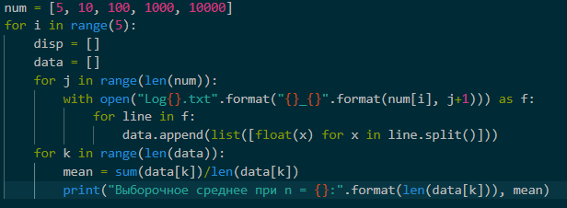

Результат выполнения программы:

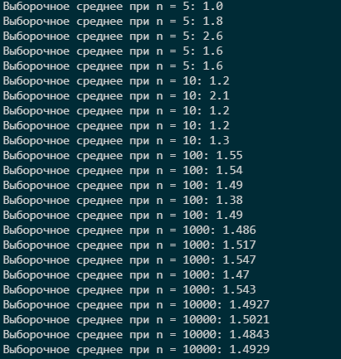

Код для нахождения выборочной дисперсии:  
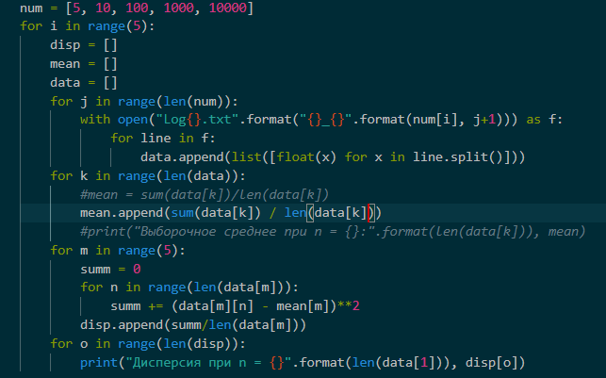

Результат выполнения программы:

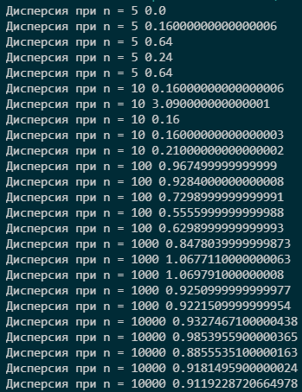

Свойства выборочного среднего и выборочной дисперсии.

1. Выборочное среднее $\overline{X}=\frac{1}{n}\sum_{i=1}^{∞}{x_{i}}$ является несмещенной оценкой $x_{i}$.

Проверим это, найдя математическое ожидание выборочного среднего.

2. Выборочное среднее при $n→∞$, стремится к математическому ожиданию случайной величины. Проверим, так ли это:

$$Mx=\frac{p}{\left(p-1\right) ln⁡(1-p)}=\left\{при p=0.53\right\} \sim 1.5$$

Уже при выборке в 1000, выборочное среднее стремится к математическому ожиданию.

3. При выборочная дисперсия сходится к дисперсии случайной величины.

$$D\left(ζ\right)=-p \frac{p+\ln\left(1-p\right)}{{\left(p-1\right)}^{2}\ln^{2}\left(1-p\right)}=\left\{при p=0.53\right\} \sim 0.94$$

Так, уже на выборке из 100000 можно заметить стремление выборочной дисперсии к дисперсии случайной величины.

1.2 Распределение Эрланга.

Код для выборочного среднего такой же.

Результат выполнения для параметров 24, 0.8:

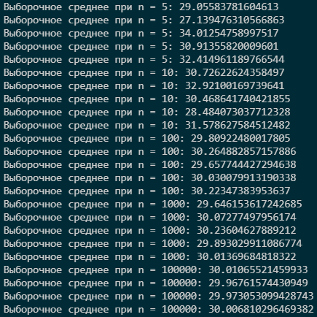

Код для нахождения выборочной дисперсии такой же.

Результат выполнения:

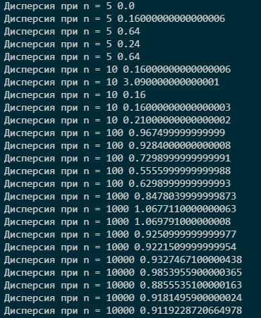

2. Нахождение параметров распределений событий.

2.1 Логарифмическое распределение.

$$P\left(X=x_{i}\right)=\frac{- p^{x_{i}}}{x_{i}\ln\left(1-p\right)}$$

Оценку параметра p найдем с помощью метода наибольшего правдоподобия.

Для начала составим функцию правдоподобия:

$$L\left(p\right)=\prod_{i=1}^{n}{p\left(x_{i},λ\right)}=\prod_{ⅈ=1}^{n}{\frac{- p^{x_{i}}}{x_{i}\ln\left(1-p\right)}}=\frac{1}{n ln⁡(1-p)}\prod_{i=1}^{n}{\frac{-p^{x_{i}}}{x_{i}}}$$

Тогда:

$$\ln\left(L\left(p\right)\right)=\ln\left[\frac{1}{n ln⁡(1-p)}\prod_{i=1}^{n}{\frac{{-p}^{x_{i}}}{x_{i}}}\right]=\ln\left[\frac{1}{n ln⁡(1-p)}\right]+\ln\left[\prod_{i=1}^{n}{\frac{{-p}^{x_{i}}}{x_{i}}}\right] =$$

$$= \ln{\frac{1}{n ln⁡(1-p)}}+ \sum_{i=1}^{n}{\ln\left[\frac{{-p}^{x_{i}}}{x_{i}}\right]}=\ln{\frac{1}{n ln⁡(1-p)}}+\sum_{i=1}^{n}{x_{i}ln\left(-p\right)-ln⁡(x_{i}) }=$$

Условие экстремума:

$$\frac{ⅆ\ln{L}}{ⅆp}=\frac{d}{dp}\left(\ln{\frac{1}{n ln⁡(1-p)}}+\sum_{i=1}^{n}{x_{i}ln\left(-p\right)-ln⁡(x_{i}) }\right)=$$

$$=\frac{1}{(1-p)ln⁡(1-p)}- \sum_{i=1}^{n}{\frac{x_{i}}{p}}=0,$$

$$\frac{1}{(1-p)ln⁡(1-p)}- \sum_{i=1}^{n}{\frac{x_{i}}{p}}=0$$

Преобразуем:

$$\sum_{i=1}^{n}{\frac{x_{i}}{p}}= \frac{1}{(1-p)ln⁡(1-p)}$$

$$\sum_{i=1}^{n}{x_{i}}= \frac{p}{(1-p)ln⁡(1-p)}=\frac{p}{(1-p)}\frac{1}{ln⁡(1-p)}$$

(Для геометрического)

Таким образом, в качестве оценки получаем: $p= 1/{(1+\overline{x})}$

Данная оценка является состоятельной, так как $p= 1/{(1+\overline{x})}$ есть непрерывная функция.

Проверим оценку на смещение.

Оценка параметра называется несмещенной, если ее математическое ожидание равно истинному значению оцениваемого параметра.

$$M\left(\frac{1}{1+x_{1}}\right)=\sum_{x_{1}=0}^{∞}{\frac{1}{1+x_{1}}p{\left(1-P\right)}^{x_{1}}}=\frac{1}{1}p{\left(1-p\right)}^{0}+\sum_{x_{1}=1}^{∞}{\frac{1}{1+x_{1}}p{\left(1-p\right)}^{x_{1}}}$$

$$= p+ \sum_{x_{1}=1}^{∞}{\frac{1}{1+x_{1}}p{\left(1-p\right)}^{x_{1}}}>p$$

Так как мат. ожидание оценки не совпало с параметром, оценка является смещенной, следовательно, эта оценка не является эффективной.

Докажем, что эта оценка достаточна.

Воспользуемся критерием факторизации:

Статистика T достаточна тогда, и только тогда, когда правдоподобие L представимо в виде: $L\left(x_{1}, …, x_{n}; θ\right)=f\left(T\left(x_{1}, …, x_{n}\right), θ\right)h(x_{1}, …, x_{n})$, где *h* и *f* некоторые борелевские функции.

$$L\left(x_{1}, …, x_{n}; p\right)= p^{n}{\left(1-p\right)}^{\sum_{i=1}^{n}{x_{i}}}=p^{n}{\left(1-p\right)}^{n(\frac{1}{n}\sum_{i=1}^{n}{x_{i})}}= p^{n}{\left(1-p\right)}^{n\left(\overline{x}\right)}=$$

$$p^{n}{\left(1-p\right)}^{n\left(\overline{x}+1-1\right)}= p^{n}{\left(1-p\right)}^{n\left(\frac{1}{T(x)}-1\right)}= f\left(T\left(x_{1}, …, x_{n}\right), p\right)h(x_{1}, …, x_{n})$$

Получается, что $h\left(x_{1}, …, x_{n}\right)=1$, а $f\left(T\left(x_{1}, …, x_{n}\right), p\right)= p^{n}{\left(1-p\right)}^{n\left(\frac{1}{T(x)}-1\right)}$.

Следовательно, данная статистика является достаточной. Проверим расхождение параметра и его оценки:

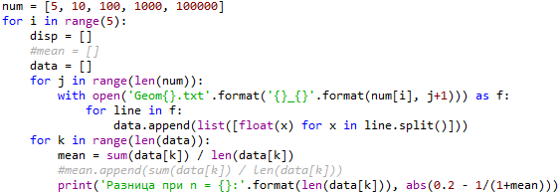

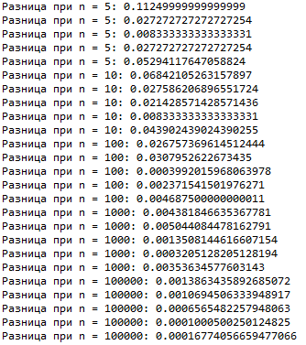

2.1 Распределение Коши.

Найдем оценки параметров с помощью метода наибольшего правдоподобия.

Функция правдоподобия имеет вид:

$$L\left(γ, μ\right)=\prod_{i=1}^{n}{\frac{1}{πγ\left[1+{\left(x_{\frac{-μ}{γ}}\right)}^{2}\right]}}=\frac{1}{π^{n}}\prod_{i=1}^{n}{\frac{1}{γ+γ\frac{{\left(x-μ\right)}^{2}}{γ^{2}}}= }$$

$$= \frac{γ^{n}}{π^{n}}\prod_{i=1}^{n}{\frac{1}{γ^{2}+{(x_{i}-μ)}^{2}}}$$

Прологарифмируем:

$$\ln{L\left(γ, μ\right)}=n\ln{γ}-n\ln{π}+\sum_{i=1}^{n}{\ln\left[\frac{1}{γ^{2}+{(x_{i}-μ)}^{2}}\right]}$$

Продифференцируем:

$$\frac{d\ln{L\left(γ, μ\right)}}{dγ}= \frac{n}{γ}- \sum_{i=1}^{n}{\frac{2γ}{γ^{2}+{\left(x_{i}-μ\right)}^{2}}}=0$$

$$\frac{d\ln{L\left(γ, μ\right)}}{dμ}= 2\sum_{i=1}^{n}{\frac{x_{i}-μ}{γ^{2}+{\left(x_{i}-μ\right)}^{2}}}=0$$

Таким образом, оценки параметров $γ и μ$ будут корнями системы уравнений:

$$\left\{\begin{aligned}\frac{n}{γ}- \sum_{i=1}^{n}{\frac{2γ}{γ^{2}+{\left(x_{i}-μ\right)}^{2}}}=0 \\ 2\sum_{i=1}^{n}{\frac{x_{i}-μ}{γ^{2}+{\left(x_{i}-μ\right)}^{2}}}=0\end{aligned}\right. ↔ \left\{\begin{aligned}F\left(γ, μ\right)=0 \\ G\left(γ, μ\right)=0\end{aligned}\right.$$

Система имеет решение при условии, что параметр $γ≠0$.

Решение можно получить с помощью метода Ньютона, высчитывая якобианы F и G и сами F и G на каждой итерации.